**Titlu proiect:** Cuisine Web Helper

**Realizatori:** Balaita Anca, Duduman Adina, Timcu Teodora

**Grupa:** II A4

**Fişa cerinţelor**

**1.Descriere**

Proiectul consta intr-o aplicatie web de retete pentru persoane cu regim special. In acest scop, venim in ajutorul acestor tipologii de oameni printr-o gama variata de retete si de combinatii alimentare. Acestea se muleaza pentru stilul fiecaruia de viata respectiv pentru alegerile alimentare pe care le face selectand diversele criterii din aplicatia web.

In ceea ce priveste continutul, urmarim regimul alimentar special -- e.g., restrictii alimentare datorate unei boli (diabet, alergii la anumite substante), unui stil de viata (vegetarianism) sau practica spirituala (post) ori preferinte culinare (de pilda, gastronomie frantuzeasca). Sistemul va recomanda in mod "inteligent" retete pe care utilizatorul le poate prepara in concordanta cu regimul alimentar, conform abilitatilor, timpului alocat, ingredientelor disponibile, dotarilor din bucatarie (i.e. doar cuptor cu microunde).

Pe baza unei logari, utilizatorii vor putea vizualiza un istoric al retetelor vizualizate pe baza criteriilor adaugate.

**2.Domenii**

Se vor descrie scenariile de utilizare, atât al clientului, cât și al administratorilor care întrețin sursa de informații.

**3.Tehnologii utilizate**

* Pentru interfata aplicatiei s-au utilizat tehnologii precum HTML si CSS;
* Pentru implementarea back-endului s-a utilizat limbajul PHP, bazele de date fiind proiectate in MySQL.

**4. Arhitectura aplicatiei**

Aplicatia client va interactiona initial cu utilizatorul uman. Logarea este optionala, se pot vizualiza retetele si fara a trece prin acest pas. Logarea se face pe baza unui user si a unei parole, aflate intr-o baza de date. Serverul verifica existenta contului si corectitudinea datelor introduse pentru logare. Daca logarea este realizata cu succes, serverul ii ofera clientului servicii precum vizualizarea tuturor retetelor. Avantajul unei logari consta in faptul ca pentru userul curent va fi salvat un istoric al retetelor accesate anterior. Comunicarea urmeaza schema:

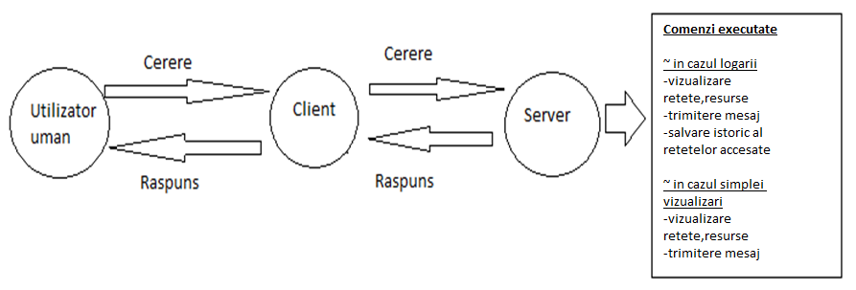

**3.Actori**

-**Utilizator**: stocheaza utilizatorii care se pot loga pe site, scopul logarii reprezinta salvarea istoricului unor retete accesate in trecut; acesta trebuie sa aiba o viziune clara asupra regimului urmat si a dotarilor de care dispune pentru a solicita informatii in concordanta cu acestea.

-**Reteta:** Aici se ofera detalii despre fiecare reteta corespunzatoare regimului de viata. Se ofera detalii precum ingrediente, imagini si modul de preparare.

**-Categorie:** ofera modalitatea prin care se sorteaza din baza de date informatiile corespunzatoare cerintelor selectate de catre user.

**-Clientul:** ofera o modalitate de a viziona informatii despre retetele existente si de a comunica in mod eficient cu serverul pentru obtinerea lor; in acest sens, aici se reprezinta informatiile intr-un cadru vizual cat mai atragator catre utilizator

**-Serverul:** gestioneaza informatiile despre retete si pune la dispozitia clientilor rezultatele in functie de cererile sale; ofera rapid informatiile din baza de date.

**-Administratorul serverului:** pastreaza corectitudinea si actualitatea informatiilor de pe server, totodata intretinand baza de date.

-**Baza de date**: Sectiunea in care se salveaza toate informatiile din aplicatie.

**-Aplicatia**: este locul unde se iau deciziile, de exemplu confirmarea actiunii de logare a utilizatorilor cu tipul respectiv fiecaruia (student, profesor, administrator). Aici sunt disponibile functii precum: vizualizarea meniului, dar si confirmarea actiunilor de login si de logout.

**3.Scenarii de utilizare**

**3.1. Utilizatorul acceseaza o reteta**

**3.1.1.Obiective**

Un utilizator doreste sa acceseze o reteta de post.

**3.1.2 Paşi:**

• Utilizatorul se afla pe pagina principala a site-ului.

• Aplicatia afiseaza un meniu care cuprinde urmatoarele sectiuni: Acasa, Retete, Resurse, Logare, Despre noi si Contact.

• Utilizatorul acceseaza sectiunea Retete. Astfel, Aplicatia afiseaza cateva retete, iar in partea stanga sunt afisate categoriile conform carora se vor selecta tipul de retete cautate.

• In sectiunea Stil de viata, utilizatorul va selecta optiunea De post, apoi acesta este redirectionat de catre Aplicatie spre o pagina cu retete de post.

• Utilizatorul vizualizeaza retetele afisate conform pozei si denumirii lor si alege reteta dorita.

• Baza de date ofera informatiile, iar Aplicatia afiseaza pagina retetei pe care se afla detalii precum ingrediente, mod si timp de preparare, alte poze sugestive.

**3.2 Utilizatorul trimite un mesaj**

**3.2.1 Obiective**

Un utilizator doreste sa trimita o reteta care va fi postata pe site.

**3.1.2 Paşi:**

• Utilizatorul se afla pe pagina principala a site-ului.

• Aplicatia afiseaza un meniu care cuprinde urmatoarele sectiuni: Acasa, Retete, Resurse, Logare, Despre noi si Contact.

• Utilizatorul acceseaza sectiunea Contact. Astfel, Aplicatia afiseaza o noua pagina care cuprinde o introducere si un formular.

• Utilizatorul completeaza campurile Nume, Prenume, Tara si Subiect, in cel din urma fiind descrisa reteta.

• Utilizatorul apasa butonul Trimite si este informat de faptul ca mesajul sau a fost trimis cu succes.

• Baza de date inregistreaza informatiile trimise de catre Utilizator.

**3.1.3 Extensii**

• In cazul in care toate campurile din formular sunt necompletate, cererea nu va fi trimisa.

**3.3 Utilizatorul acceseaza o resursa suplimentara**

**3.3.1.Obiective:**

Un utilizator acceseaza o resursa suplimenta pentru a afla mai multe informatii despre gastronomie.

**3.3.2 Paşi:**

• Utilizatorul se afla pe pagina principala a site-ului. Aceasta pagina afiseaza un meniu care cuprinde urmatoarele sectiuni: Acasa, Retete, Resurse, Logare, Despre noi si Contact.

• Utilizatorul acceseaza sectiunea Resurse. Pe aceasta pagina sunt afisate cateva link-uri externe cu nume sugestive

• Utilizatorul vizualizeaza aceste link-uri si il acceseaza pe cel care ii pare mai interesant.

• Aplicatia redirectioneaza utilizatorul care un alt website cu informatiile pe care le cauta.